| Complementos de Bases de Dados 2024/2025  Licenciatura em Engª. Informática |
| --- |
| 1ª Fase Relatório Técnico |

Turma: LEI-04

Horário de Laboratório: Seg. 16:30-18:30

Docente: Luís Damas

Grupo

Nº202001541, João Morais  
Nº202100067, Lucas Alexandre

# Introdução

*Explicação do projeto em alto nível, mencionando o âmbito, algumas funções e os objetivos gerais, de acordo com as assunções ou interpretações que formam tomadas na interpretação do enunciado do projeto.*

# Especificação de Requisitos

*Especificar os requisitos funcionais apresentados no enunciado do projeto. Estes requisitos devem incluir restrições de integridade ou regras de validação de informação/processos de negócio. Os requisitos que são propostos como melhoria aos expostos no enunciado devem ser incluídos e identificados por RM##.*

| ID | Descrição | Implementado  (S/N) |
| --- | --- | --- |
| *R01* | *O sistema deverá permitir …* |  |
| … |  |  |
|  |  |  |
| *RM01* |  |  |

# Modelo Relacional (*Modelo de dados*)

*Especificação do Modelo Entidade Relação, da nova base de dados normalizada.*

## Diagrama do Modelo Entidade Relação

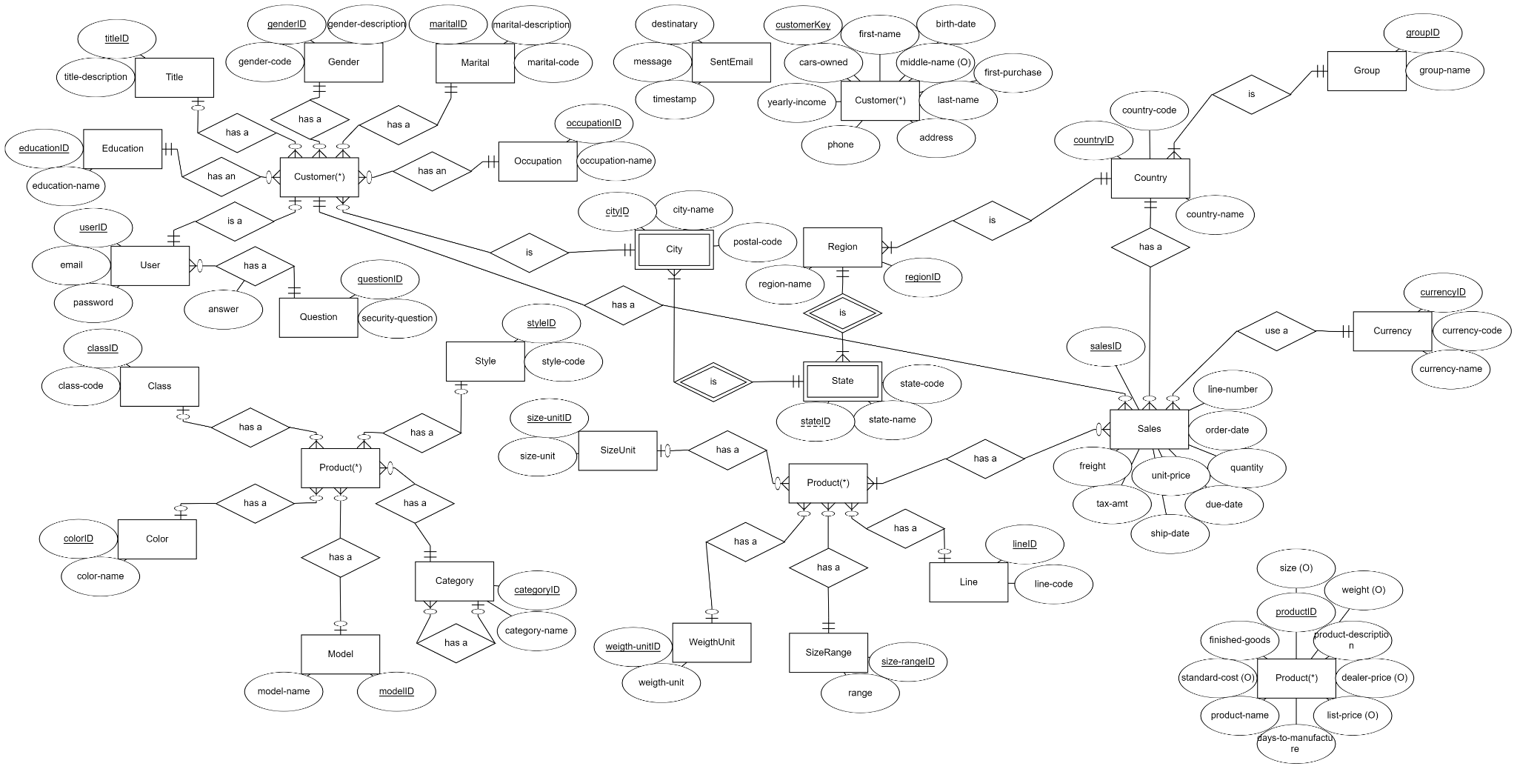

## Diagrama do Modelo Relacional

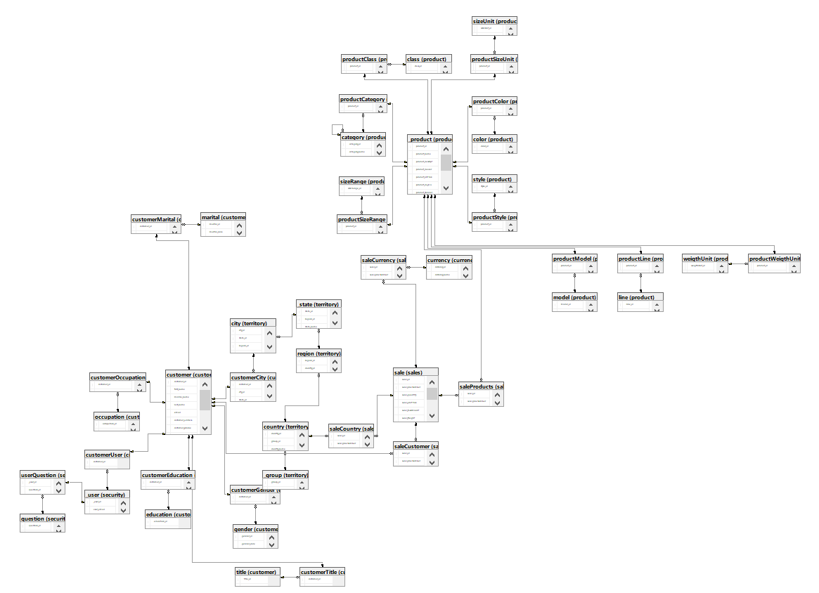

# Definição do Layout

*Discriminando a projeção de necessidades que conduz ao layout proposto.*

## Identificação do espaço ocupado por tabela

| Nome Tabela | Dimensão do Registo | Nº de Registos (inicial/final) |
| --- | --- | --- |
|  |  |  |
|  |  |  |

## Especificação dos FIlegroups

| Nome Filegroup | Tabelas associadas | Parâmetros |
| --- | --- | --- |
| *Filegroup* | *Lista de tabelas* | *Dimensão inicial e final, taxa de crescimento* |
|  |  |  |

## Schemas

| Nome | Descrição |
| --- | --- |
| customer | Agrega todas as tabelas relacionadas com customers |
| security | Agrega todas as tabelas relacionadas com security |
| territory | Agrega todas as tabelas relacionadas com territory |
| currency | Agrega todas as tabelas relacionadas com currency |
| product | Agrega todas as tabelas relacionadas com products |
| sales | Agrega todas as tabelas relacionadas com sales |

# Verificação da migração de dados

Foram agregados os pontos 5.1 e 5.2.

# Programação

## Views

| Nome | Descrição |
| --- | --- |
| *dbo.vgetUtilizadores* | *Esta view permite obter a lista de utilizadores* |
|  |  |

## Functions

| Nome | Atributos | Requisito | Descrição |
| --- | --- | --- | --- |
| *dbo.udf_getUtilizador* | *@id_user INT* | *R0#* | *Permite obter informação detalhada sobre um utilizador* |
|  |  |  |  |

## Stored procedures

| Nome | Atributos | Requisito | Descrição |
| --- | --- | --- | --- |
| *dbo.setUtilizador* | *@nome VARCHAR(50)* | *R0#* | *Permite adicionar um novo utilizador* |
|  |  |  |  |

## Triggers

| Nome | Tipo | Tabela | Requisito | Descrição |
| --- | --- | --- | --- | --- |
| *dbo.tr_utlizador_historico* | *AFTER UPDATE* | *dbo.utilizador* | *R0#* | *Guarda o histórico de alterações sobre o utilizador* |
|  |  |  |  |  |

# Catálogo/Metadados

## Monitorização

| Nome | Atributos | Descrição |
| --- | --- | --- |
|  |  |  |
|  |  |  |

# Descrição da Demonstração

## Script de demonstração

*Sequência de execução de código (scripts, consultas, chamadas a SPs,…) que permita verificar o correto funcionamento da base de dados face aos requisitos.*

# Conclusões